Классный час «Твори добро» Подготовила и провела: Алькина Н. А. УКП при ИК -5
Цели и задачи:
- Формирование у учащихся представления о добре, доброте, о хороших, добрых поступках;
- расширение знаний о роли доброты в жизни каждого человека;
- воспитание взаимоуважения, вежливого обращения к окружающим.
Высказывание Л.Н. Толстого: «Чтобы поверить в добро, надо начать делать его».
Ход классного часа:
Мы собрались сегодня с вами, чтобы поговорить о доброте, о добром отношении к своим близким, о стремлении совершать добро.
В 1998 году в Токио открылась первая конференция Всемирного движения за доброту. Французский художник Орель специально для этого дня создал символ – открытое сердце.
В День доброты принято дарить знакомым и незнакомым людям цветы. Например, в Сингапуре символами Дня доброты являются маргаритки и герберы.
В России Всемирный День доброты впервые прошел в 2009 году (13 ноября). В этот день в Москве на Манежной площади состоялся флешмоб. Множество людей, собравшихся на площади в Москве, взялись за руки, образовав круг, в центре которого оказался Глобус Часов Мира. Этот жест символизировал солидарность со всем миром и теми странами, в которых также проходит День доброты.
Мы с вами живем в очень сложное и трудное время во всех отношениях. Трудности испытываем в экономическом и политическом плане. Все это усугубляется и тем, что нет определенного ясного пути выхода из сложившейся ситуации. Все твердят вокруг, что нужно спасать мир, надо что-то делать, чтобы людям стало жить лучше, легче. Проще говоря, нужно найти лекарство, чтобы вылечить, спасти мир вокруг нас, наши души. А лекарство это – доброта.
Поговорим о доброте.
В жизни по-разному можно жить –
Можно в беде, а можно – в радости,
Вовремя есть, вовремя пить,
Вовремя делать шалости.
А можно так:
На рассвете встать –
И, помышляя о чуде,
Рукой обожженною солнце достать
И подарить его людям.
(С. Островой)
Попытаемся ответить на вопрос: - Что такое доброта?
- В словаре Сергея Ивановича Ожегова слово «доброта» определяется так:
« Доброта – отзывчивость, душевное расположение к людям, стремление делать добро другим».
- Что значит быть добрым? Какого человека называют добрым?
- Быть добрым – это значит приносить себя в жертву другим.
- Быть добрым – значит жертвовать своими интересами ради благополучия другого. Ведь недаром Л. Толстой сказал: «Чтобы поверить в добро, надо начать делать его».
- Быть добрым – это делиться последним, что у тебя есть.
- Быть добрым – улыбаться людям, хотя в душе тебе очень плохо.
- Быть добрым – любить окружающий мир, приносить пользу людям.
Теоретически всем известно, что быть добрым хорошо и правильно. Но это еще и полезно – для нашего самочувствия, здоровья и отношений с другими людьми.
По мнению философа и психолога Пьеро Ферручи понятие доброты имеет множество граней. Вот 7 основных слагаемых доброты: Эмпатия (сочувствие, сопереживание), Смирение, Терпение, Щедрость, Уважение, Верность, Благодарность.
Давайте проявлять эти качества в отношениях с окружающими вас людьми.
Ученые также отметили, что отзывчивые люди живут в среднем на девять лет дольше, вероятно, благодаря тому, что у них лучше иммунитет и здоровее сердце: когда человек делает что-то хорошее другим людям, у него повышается уровень лимфоцитов в крови и расширяются сосуды.
Другой "побочный эффект" доброты - выработка "гормонов удовольствия". Когда человек помогает другим, его мозг производит большое количество эндорфинов, которые известны как прекрасное естественное обезболивающее. Кроме того, эндорфины успокаивают, нейтрализуют действие стресса, облегчают депрессию. Отзывчивость сопровождается душевным подъемом, граничащей с эйфорией, что объясняется выработкой гормона серотонина, который регулирует настроение.

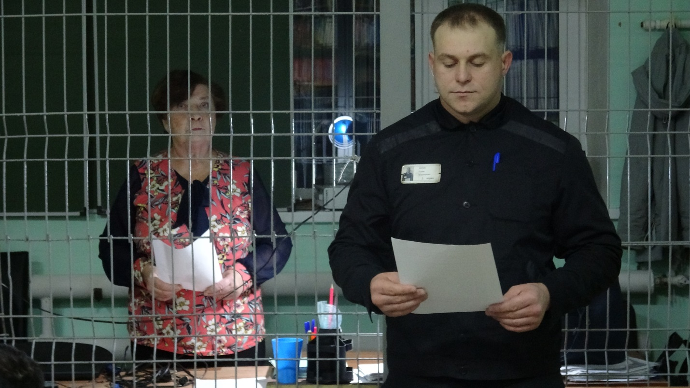

Попов Степан
Добрых людей, как всегда, не хватает,
Добрых людей, как всегда, дефицит.
Добрых людей не всегда понимают,
Сердце у добрых сильнее болит.
Добрые – щедро больным помогают,
Добрые – дарят тепло и уют,
Добрые – в ногу со слабым шагают
И никакого спасибо не ждут.
Человеческая доброта, милосердие, умение радоваться и переживать за других людей создают основу человеческого счастья. Человек, делающий другим добро, умеющий сопереживать, чувствует себя счастливым.
Как надо относиться к пожилым и слабым людям?
В чем особенно нуждаются пожилые люди?
Что мы можем сделать с вами, чтобы пожилые люди не чувствовали себя одинокими?
Я хочу прочитать вам рассказ Л.Н. Толстого «Старый дед и внучек».
Стал дед очень стар. Ноги у него не ходили, глаза не видели, уши не слышали, зубов не было. И когда он ел, у него текло назад изо рта. Сын и невестка перестали его за стол сажать, а давали ему обедать за печкой.
Снесли ему раз обедать в чашке. Он хотел ее подвинуть, да уронил и разбил. Невестка стала бранить старика за то, что он им все в доме портит и чашки бьет, и сказала, что теперь она ему будет давать обедать в лоханке. Старик только вздохнул и ничего не сказал.
Сидят, раз муж с женой дома и смотрят – сынишка их на полу дощечками играет – что-то слаживает. Отец и спросил:
– Что ты это делаешь, Миша?
А Миша и говорит:
– Это я, батюшка, лоханку делаю. Когда вы с матушкой стары будете, чтобы вас из этой лоханки кормить. Муж с женой поглядели друг на друга и заплакали. Им стало стыдно за то, что они так обижали старика; и стали с тех пор сажать его за стол и ухаживать за ним.
Как вы считаете, прав ли оказался мальчик?
В сочувствии, в добросердечном внимании нуждаются ваши бабушки и дедушки, уже пожилые, часто немощные. Цените их! Надо уделять большое внимание родителям, их здоровью и самочувствию.
Доброта – это чуткость, отзывчивость, душевное расположение к людям, стремление делать добро другим.
А какие вы совершали добрые дела, и как часто вы это делаете?
Каждый человек на земле хочет, чтобы окружающие люди его любили, заботились о нем. Но не каждый знает, что все это нужно заслужить. Только к вежливому, доброму и воспитанному человеку окружающие люди относятся всегда по-доброму. Только такого человека все любят, уважают и только у такого человека есть верные, надежные и преданные друзья.
Доброта помогает людям жить, творить, делать жизнь прекрасной.
Миннуллин Булат
1.Добро и зло творить всегда
Во власти всех людей.
Но зло творится без труда,
Добро творить трудней.
Рождает зверя зверь,
Рождает птица птицу.
От доброго – добро,
От злого – зло родится.
Добро, сколь ни было б оно мало,
Гораздо лучше, чем большое зло.
Соколенко Владимир
2.Не обижай людей – придет расплата.
Нам счастья не сулит обида чья-то.
Ты будешь ближними любим
И радость доброты познаешь,
Не пожелав другим того,
Чего себе не пожелаешь.
Без зла смотри на мирозданье,
А взглядом разума, добра, любви.
Жизнь – это море из благих деяний.
Построй корабль и по волнам плыви.
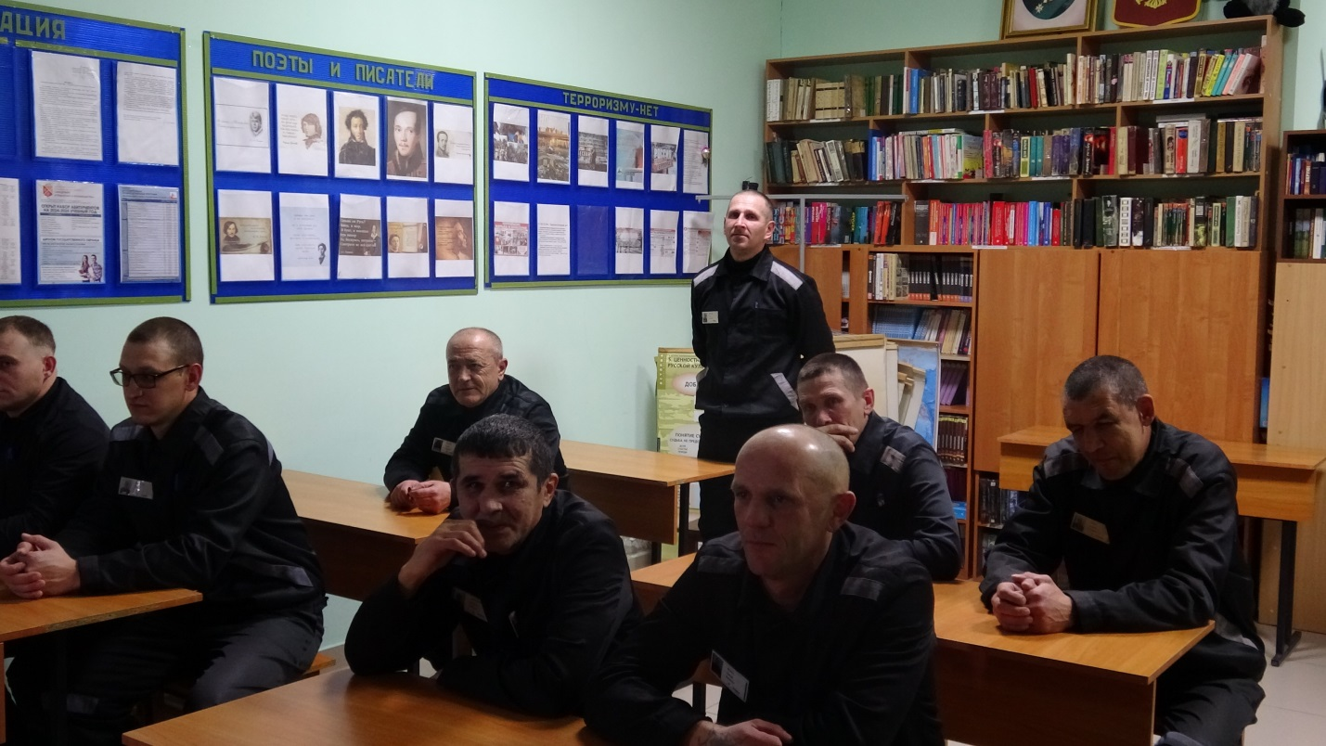
Кожухов Федор
3. Добрым быть совсем, совсем не просто,
Не зависит доброта от роста,
Не зависит доброта от цвета.
Доброта – не пряник, не конфета.
Доброта с годами не стареет,
Доброта от холода согреет,
Если доброта, как солнце светит,
Радуются взрослые и дети.
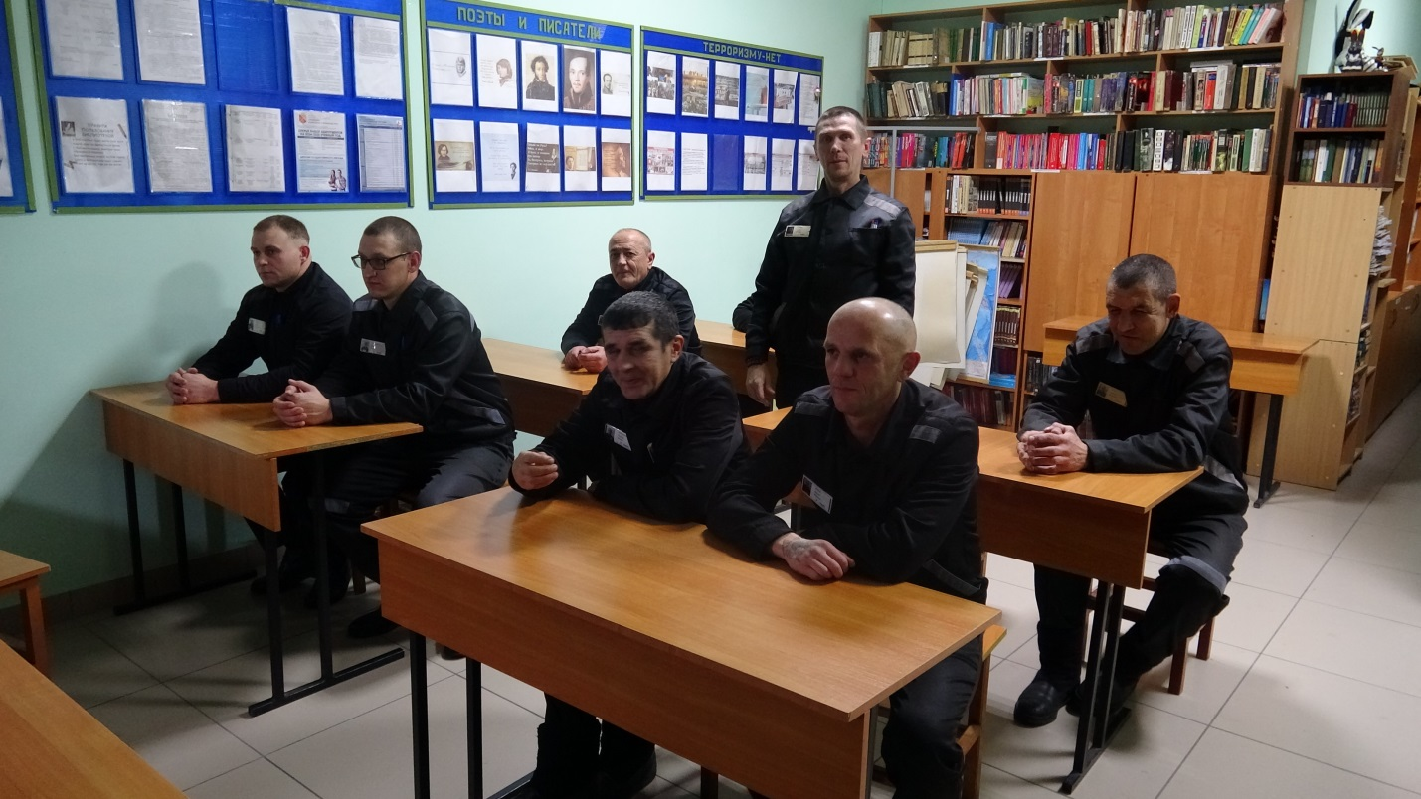
Курзяков Александр
4. Ах, как нам добрые слова нужны!
Не раз мы в этом убедились сами,
А может не слова – дела важны?
Дела – делами, а слова – словами.
Они живут у каждого из нас,
На дне души до времени хранимы,
Чтоб их произнести в тот самый час,
Когда они другим необходимы.
Доброта, добрые дела, эти понятия можно объединить одним словом - волонтеры.
Что такое волонтерство?
Волонтерство - это неоплачиваемая, сознательная, добровольная деятельность на благо других. Любой, кто сознательно и бескорыстно трудится на благо других, может называться волонтером.
Кто может стать волонтером?
Чаще всего ответ на этот вопрос таков: им может быть просто человек, умелый и ответственный, который может посвятить свое время и умение добровольному труду. Каждый может стать волонтером, в любой сфере общественной жизни, где есть необходимость.
Что могут волонтеры?
Волонтеры могут:
Выполнять задания, не относящиеся к постоянным оплачиваемым работам;
Привлечь новых людей к организации;
Принести новые идеи в организацию;
Создать общественное мнение об организации в обществе;
Распространять информацию об организации в личном общении с людьми;
Помочь в сборе средств;
Поощрять гражданскую активность.
В нашем классе есть волонтеры и сейчас они нам расскажут о своей деятельности. (Нагоев Алихан, Дюжев Александр)
Ребята, я призываю вас: спешите делать добро, давайте украшать свою жизнь и жизнь окружающих нас людей добрыми делами.
Заканчивая наш классный час, я уверена, что в ваших сердцах добра стало чуточку больше.
Я надеюсь, что вы станете более бережно относиться к своим близким, к окружающим, ко всему живому. Вы не останетесь равнодушными к чужой беде.

